Sprawozdanie z przedmiotu Obliczenia Symboliczne 17.06.2020r.

Adam Majchrzak s176708

Równanie przewodnictwa cieplnego w pręcie ograniczonym jednorodnymi warunkami brzegowymi:

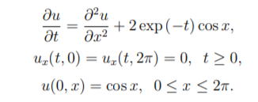

Korzystam z wyliczeń z laboratorium gdzie robiłem zadanie 4b. Zmiany, które nastąpiły są następujące:

- musimy zróżniczkować naszą funkcję korzystając ze wzoru:



B\*T(t) = 0 z tego wynika że B jest równe 0.



Cm = C \* (-Am)

Zatem Ux jest dane wzorem Ux(t, x) = Cm \* e(λ\*x) \* λ \* (-sin(λ\*x))

Następnie liczymy z warunków początkowych oraz brzegowych λ.

Korzystając ze wzorów z wykładu z 9 czerwca otrzymujemy wyniki:

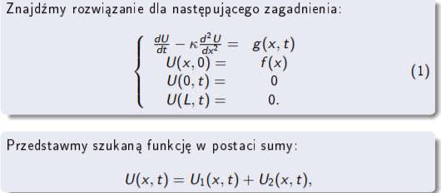

Wydaje mi się, że moje wyniki raczej odbiegają od prawidłowych. Niestety nie jestem w stanie sobie poradzić z błędem, który jest następstwem poprzedniego zadania.

Program liczy złe wartości dla funkcji funcU

Poniżej zamieszczam zrzut z ekranu z zadania.

